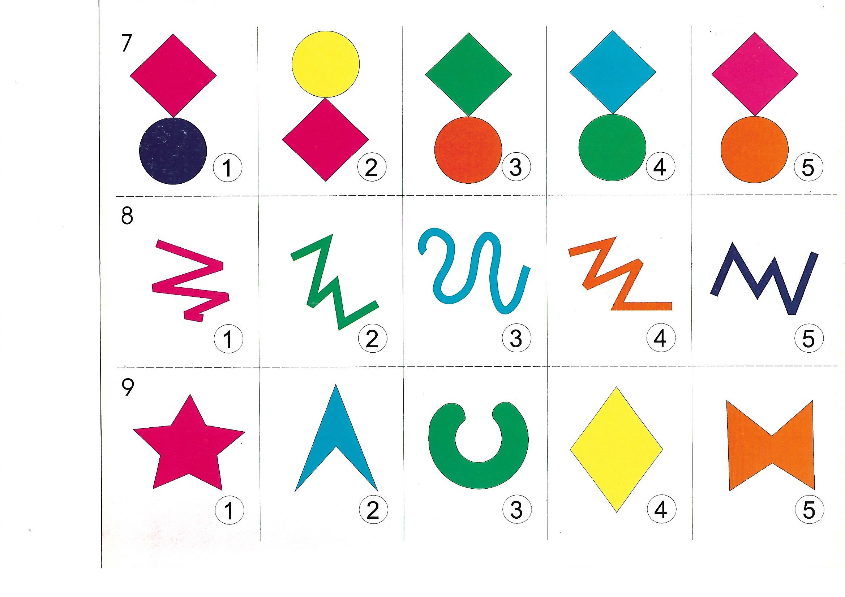
Приложение 4
В задании использован иллюстративный материал из дидактической игры «Что лишнее?». (ОАО «Радуга». Серия «Готовимся к школе»)

